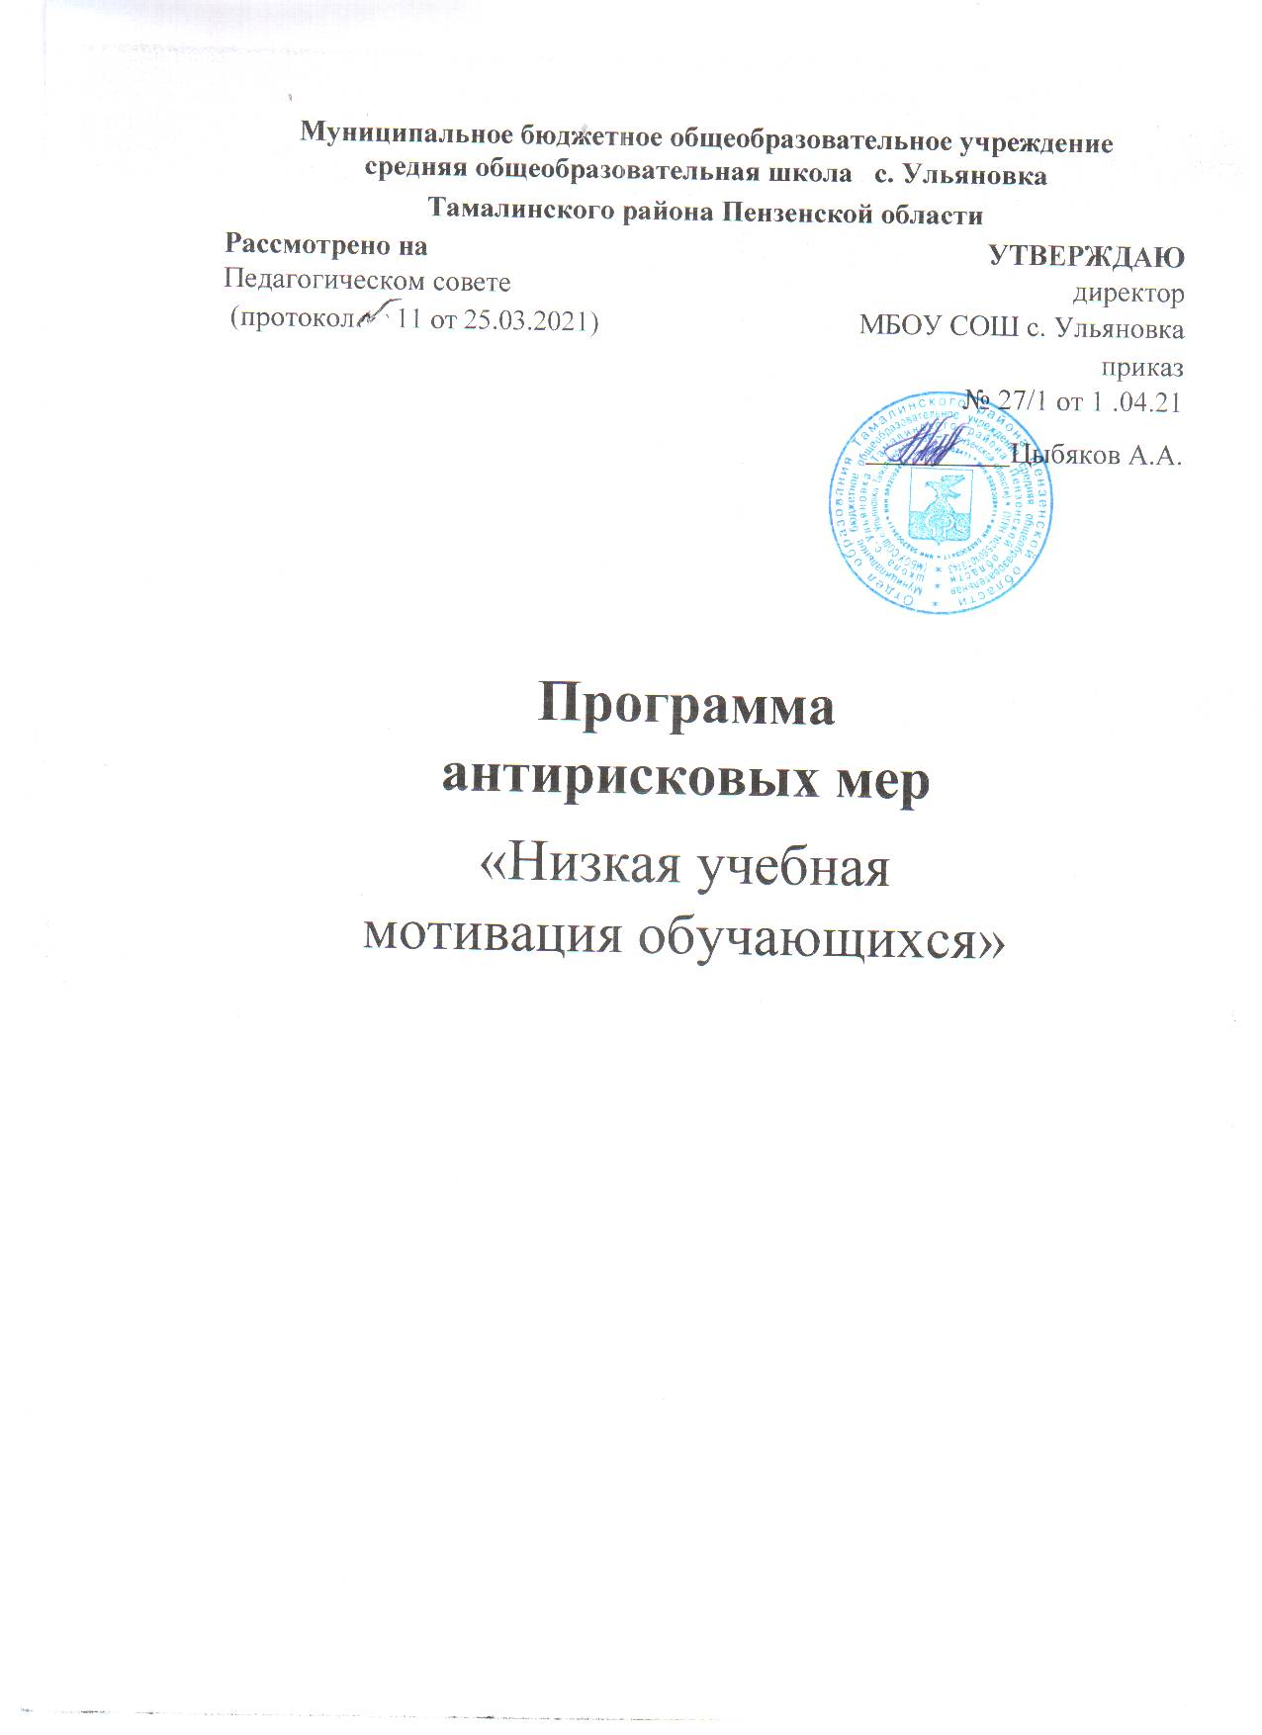
Название школы | МБОУ СОШ с. Ульяновка Тамалинского района Пензенской области
Наименование программы | Программа работы с обучающимися 5–9-х классов,  имеющими низкую учебную мотивацию
Цели и задачи реализации программы | Цель: повышение качества образования в школе путем реализации комплекса мероприятий, направленных на создание образовательной среды, способствующей  формированию личной успешности каждого обучающегося, создание к концу 2021 года оптимальных условий для преодоления рискового профиля за счёт реализации антирисковой программы.  Задачи:  - Выявить учащихся, имеющих низкую учебную мотивацию.  - Создать условия для эффективного обучения и развития учащихся с низкими учебными возможностями.  - Обеспечить взаимодействие всех участников образовательных отношений, чтобы повысить учебную мотивацию школьников.  - Организовать контроль образовательных  результатов учащихся с низкой учебной мотивацией
Целевые показатели | Повышение доли обучающихся 5-9 классов с высокой мотивацией к обучению на 10% и снижение доли учащихся 5-9 классов с низкой учебной мотивацией на 10% к концу первого полугодия 2021-2022 уч.г. средствами внеурочной  деятельности, поощрений, классных часов, групповых занятий с психологом;  - создание условий для целостной систематической работы со слабоуспевающими, повышение их уровня обученности и обучаемости;  -увеличение доли обучающихся 5-9 классов,  демонстрирующих высокую мотивацию, на 10%  снижение доли учащихся 5-9 классов с низкой учебной мотивацией на 10%;  - организация работы педагогического коллектива школы, направленная на обеспечение успешного усвоения базового уровня образования учащимися, имеющими низкую учебную  мотивацию.
Методы сбора и обработки информации | Диагностика учебной мотивации, посещение уроков с целью выявления объективности оценивания обучающихся,  проведение мониторинга качества образования,  консультации, индивидуальные беседы с участниками  образовательного процесса, диагностика педагогических технологий, методик, приёмов, используемых педагогами школы в образовательном процессе, наблюдение,  анкетирование, опрос
Сроки реализации  программы | Март 2021 г.- декабрь 2021г
Меры / мероприятия по достижению цели и задач | - Проведение диагностики уровня учебной мотивации обучающихся 5-9 классов, выявление ведущих учебных мотивов.  - Организация участия учащихся 5-9 классов, имеющих низкий уровень учебной мотивации, в различных конкурсах, конференциях, олимпиадах и т.п.  - Проведение педагогического совета, классных часов, групповых занятий с элементами тренинга с детьми, показавшими низкий уровень учебной мотивации.  - Стимулирование обучающихся и педагогических  работников реализующих данную программу
Ожидаемые конечные результаты реализации Программы | - Повышение доли обучающихся 5-9 классов с высокой мотивацией к обучению с и снижение доли учащихся 5-9 классов с низкой учебной мотивацией  - Повышение уровня ЗУН учащихся, повышение качества знаний учащихся .  - Повышение уровня предметных и метапредметных результатов учебной деятельности по итогам промежуточной аттестации на 10%.  - 100% охват учащихся, занимающихся в кружках и секциях дополнительного образования.  - Увеличение числа участников, призёров, победителей  олимпиад и конкурсов на 5 %.
Исполнители | Администрация школы, педагогический коллектив школы

Приложение
«Дорожная карта» реализации программы антирисковых мер по направлению «Низкая учебная мотивация обучающихся».

Задача | Мероприятие | Сроки реализации | Ответствени  ные | Участники
1.Провести диагностику уровня  сформированности учебной мотивации у обучающихся 5-9классов, выявить детей с низкой учебной мотивацией | Проведение диагностики уровня учебной мотивации обучающихся 5-9 классов,выявление детей с низкой учебной мотивацией | апрель | Педагог- психолог | Классные руководители, педагог- психолог
2. Просветительско-консультативная работа по вопросам повышения учебной мотивации с педагогическим | Проведение педагогического совета  "Работа с низкомотивированными учащимися" | Апрель | Зам.директо ра по УВР | Педагоги ческие работники
3. Посетить семьи детей с низкой мотивацией с целью выявления условий жизни и профилактической работы с родителями | Посещение семей детей с низкой мотивацией с целью выявления условий жизни и профилактической работы с родителями | Апрель-май | Классные руководители | Учащиеся с низкой учебной мотивацией , родители
4.Организовать участие учащихся 5-9 кл., имеющих низкий уровень учебной мотивации в конкурсах, олимпиадах , конференциях | Организация участие учащихся 5-9 кл., имеющих низкий уровень учебной мотивации в конкурсах, олимпиадах , конференциях | В течение 2021г | Зам.директо ра по УВР  Кл.рук | Классные руководители

4.Повышение уровня мотивации с помощью профилактических мероприятий | 1.Проведение общешкольного мероприятия: «Всё в твоих руках», способствующего повышению учебной мотивации. | Сентябрь 2021г | Классные руководите- ли,  педагог – психолог | Классные руководители, учащиеся
 | 2.Проведение родительского собрания «20 подсказок, как родителям повышать учебную мотивацию школьников». | Сентябрь | Зам.директо ра по УВР, председа тель родительско го комитета, педагог – психолог | Классные руководители, педагог – психолог, родители учащихся
 | 3.Проведение групповых занятий педагога-психолога с элементами тренинга  «Мотивация к учению» с детьми, показавшими низкий уровень учебной мотивации. | Сентябрь- декабрь 2021г | Педагог- психолог | Учащиеся, показавшие низкий уровень учебной мотивации.
5.Стимулировать обучающихся и педагогических работников  денежными премиями, похвальными грамотами, памятными  призами. | Совершенствование стимулирования обучающихся и  педагогических  работников: награждение денежными премиями, похвальными грамотами, памятными призами. | В течение 2021г | Директор, зам.директо ра по УВР | Педагоги- ческие  работники

